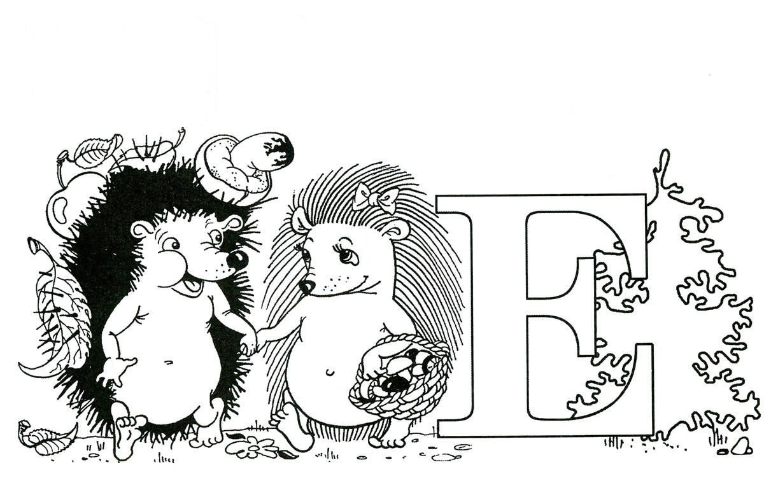
роевгнедчиаэдьтнсшнеёиаоеэрочбвеещооэьт
да ада | мэ эмэ | е-нот | ве-ник ве-ни-ки
зо озо | си иси | бел-ка | ве-нок вен-ки
шу ушу | ге еге | мел | бел-ка бел-ки
лы ылы | тю ютю | лев | та-рел-ка та-рел-ки
Мел бел, снег бел, а вот бел-ка не бе-ла.
Бе-лой да-же не бы-ла.
На сто-ле сто-ит та-рел-ка. В та-рел-ке бы-ли
ва-ре-ни-ки. Ва-ре-ни-ки с _______ .
На сто-ле сто-ит ва-за. В ва-зе был бу-кет.
Бу-кет из _______ .

